Для размещения на сайт
28 сентября - Всемирный день борьбы против бешенства
28 сентября мировая общественность отмечает Всемирный день борьбы с бешенством. Бешенство является острой природно-очаговой инфекцией и представляет огромную угрозу
как для животных, так и для человека.
Бешенством болеют практически все виды млекопитающих, в первую очередь – плотоядные животные (семейства собачьи, кошачьи, куньи, енотовые и др.), могут также болеть птицы, грызуны, летучие мыши. Дикие инфицированные животные являются источником бешенства для домашних животных.
От заболевших животных, происходит заражение человека. По оценке экспертов ВОЗ бешенство регистрируется на территориях большинства стран мира и ежегодно уносит жизни около 55000 человек.
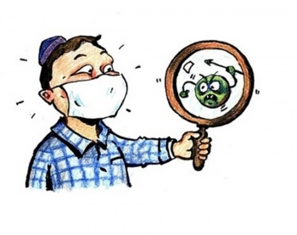 |  | 
Передача инфекции  инфицирование людей обычно происходит  в результате:  - глубокого укуса или  царапины, нанесенных животным, которое заражено бешенством;  - при вдыхании аэрозолей, содержащих вирус  - при трансплантации инфицированных органов  Заражение людей бешенством при употреблении в пищу сырого мяса или других тканей животных никогда не подтверждалось | Меры профилактики  - соблюдение установленных правил содержания домашних животных и ежегодно вакцинировать своих питомцев против бешенства;  - избегать ненужных контактов с животными, особенно дикими и/или безнадзорными  - в случае, когда контакта избежать не удалось (после укуса, оцарапывания, ослюнения слизистых оболочек  и поврежденных кожных покровов, нанесенных любым, даже внешне здоровым животным), необходимо обратиться в организацию здравоохранения для получения медицинской помощи  - важно одновременно  с обращением к врачу принять (по возможности) меры  в отношении животного - изолировать и вызвать специалиста ветеринарной службы для консультации  и организации наблюдения | Вакцинация  - человека, заболевшего бешенством, вылечить нельзя. Лечение сводится к облегчению общего состояния. Именно профилактика бешенства приобретает исключительно важное значение!  - прививки остаются единственным надежным средством защиты после контакта с животным. Эффективность иммунизации зависит от своевременного  (в течение суток) обращения  за медицинской помощью;  - ни в коем случае  не следует отказываться  от назначенного лечения  и самовольно прерывать его. Это может привести  к трагическим последствиям;  - лицам, трудовая деятельность которых связана  с риском заражения бешенством (лесники, охотники, ветеринары, егеря и др.) необходимо проходить профилактический курс вакцинации, который состоит  из 3 прививок.
Ваше здоровье в Ваших руках. Берегите себя и своих близких!

